В ПРЕДВЕРИИ ЮБИЛЕЯ.
90-ЛЕТИЮ СО ДНЯ ОСНОВАНИЯ БОЛЬНИЦЫ ПОСВЯЩАЕТСЯ…
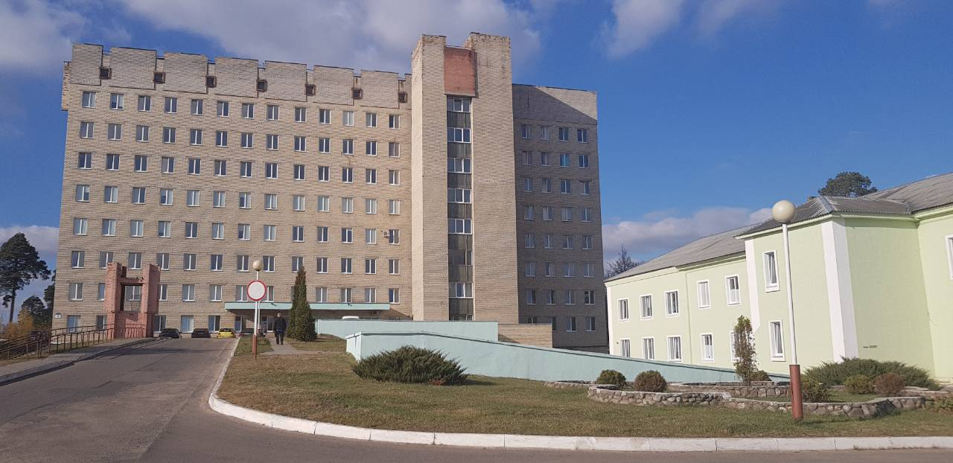
Датой основания больницы принято считать 15 декабря 1928 года, когда был сдан в эксплуатацию главный корпус 1-й Советской объединенной больницы имени 10-летия Октябрьской революции. Больница получила статус межрайонной и стала оказывать медицинскую помощь в стационарных условиях жителям северо-восточной части Минского округа.
Долгие годы больница была многопрофильной. В ней было множество отделений: хирургическое, терапевтическое, родильное, детское и т.д. Город Борисов рос и всё больше возникала потребность в оказании специализированной медицинской помощи. Постепенно некоторые отделения превратились в самостоятельные лечебные учреждения.
Летопись больницы – это страницы, наполненные добросовестным трудом, профессиональными победами и успехами нескольких поколений профессионалов.
Первым главным врачом больницы был Перельман И.М. (хирург довоенного Борисова, впоследствии профессор, заведующий кафедрой пульмонологии). В годы Великой Отечественной войны руководил больницей Пилькевич. В 1947 года главным врачом больницы работал Бобров И.К. С 1949 года по 1951 года руководил больницей Зархин Я.Г. В 1951 года возглавил больницу Мордвинов Б.Н. В 1971 году главным врачом больницы назначен Лихачев М.С. С 1985 году главным врачом был Шкутов О.А. С 1987 года на должность главного врача больницы был назначен Кузнецов С.А. С 2002 года по июнь 2014 года главным врачом являлся Рубцов В.А., с 2014 года по август 2016 года - Герасимёнок А.С., с мая 2017 года по август 2017 года - Никифорова Т.И.
Много главных врачей сменилось за эти долгие 90 лет. В настоящее время больницей руководит главный врач Дрозд Александр Анатольевич. Работу персонала больницы, вопросы оказания медицинской помощи в стационарных условиях курируют заместитель главного врача Карнильчик Игорь Анатольевич и главная медицинская сестра Можейко Светлана Дмитриевна. На благо здоровья борисовчан в больнице трудится 91 специалист с высшим медицинским образованием, 275 специалистов со средним медицинским образованием, а также работники администрации, хозяйственной службы, которых сложно назвать «прочими», потому что все они выполняют общее важное дело.
В структурных подразделениях больницы оказывается квалифицированная медицинская помощь по таким направлениям как, хирургия, урология, неврология, оториноларингология, офтальмология и др.
Не смотря на возраст организации, работники больницы достаточно активны и участвуют практически во всех профессиональных конкурсах. Есть победы, которыми они гордятся.
В больнице работают квалифицированные специалисты, заслуженные врачи, отличники здравоохранения.
На протяжении многих лет самоотверженно стоят на страже здоровья борисовчан Василий Алексеевич Басацкий, Егоров Вячеслав Владимирович, Проскурина Лариса Назаровна, Придыбайло Сергей Аркадьевич, Придыбайло Елена Александровна, Мядел Андрей Владимирович, Горбейко Павел Леонидович и многие др. специалисты.
Сегодня больница располагает современным медицинским оборудованием, а ее работники владеет прогрессивными методами диагностики и лечения.
За последние несколько лет проведены текущие ремонты помещений неврологического, гастроэнтерологического и педиатрического отделений, отделения гнойной хирургии, отремонтирован фасад пищеблока. Закуплено и установлено дорогостоящее медицинское оборудование, обновлен автомобильный парк.
На территории больницы к 2020 году планируется строительство детского многопрофильного корпуса и станции переливания крови, а также реконструкция хирургического корпуса на 300 коек, в пристройке которого будут размещены компьютерный томограф и ангиографический комплекс.
«…Мы не стоим на месте, движемся только вперед, постигаем новое, ставим перед собой перспективные и даже амбициозные задачи, прилагаем все усилия для медицинского обеспечения населения на уровне, соответствующем самым высоким требованиям!» (главный врач Дрозд А.А.).
ФАКТЫ ИЗ ИСТОРИИ ЗДРАВООХРАНЕНИЯ БОРИСОВЩИНЫ

ПЕРВЫЕ СВЕДЕНИЯ ОБ ОКАЗАНИИ МЕДИЦИНСКОЙ ПОМОЩИ В АМБУЛАТОРНЫХ УСЛОВИЯХ

По данным архивных материалов, в прошении Главноуправляющего Старо-Борисовским имением Дмитрия Мещеринова к Минскому Губернатору за номером 1221 от 9 июля 1902 г. «…Вследствие желания выраженного Императорским Высочествомъ Великим Николаем Николаевичемъ, во усадьбе Старо-Борисовского имения предполагается учредить амбулаторию съ докторскимъ приемом больного населения Борисовского уезда, и устройствомъ аптеки для безплатной раздачи Лекарствъ. Въ настоящее время для того приспосабливается отдельный Каменный домъ, для приготовления Лекарствъ будетъ нанятъ фельдшеръ съ должными правами, а общее заведывание принять на себя Старшимъ Военнымъ врачамъ отдельной Кавалерийской Бригады – Докторомъ Медицины Ивановъ Никитичемъ Амозовым. Ввиду всего вышеизложенного, имею честь покорнейше просить разрешения Вашего Превосходительства на открытие указанного учреждения.» (Стиль письма сохранен и соответствует оригиналу документа).

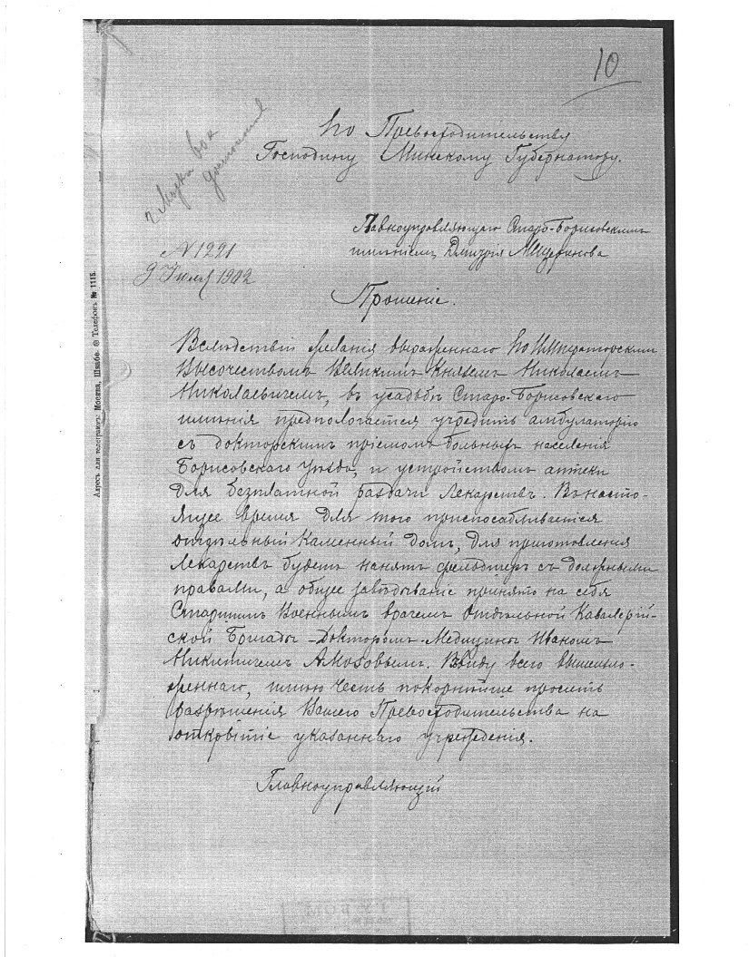
К данному прошению прилагался проект устава Амбулатории Старо-Борисовского имения.
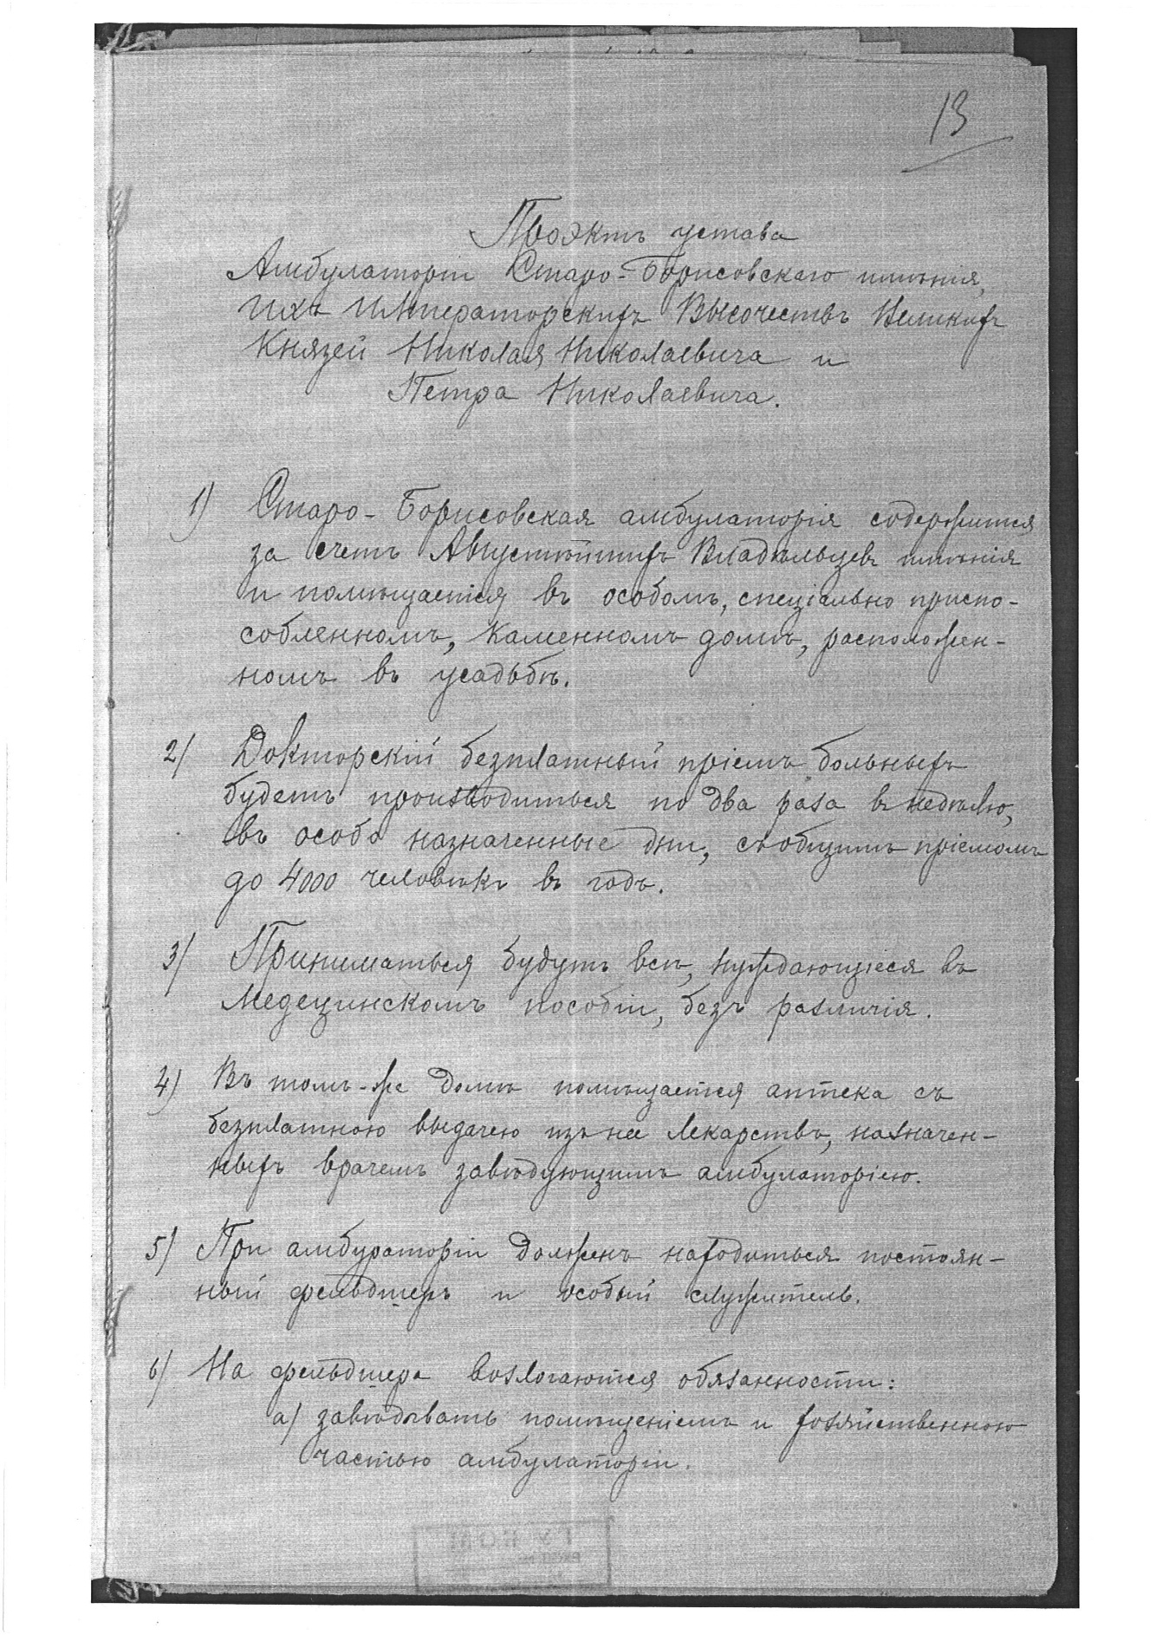

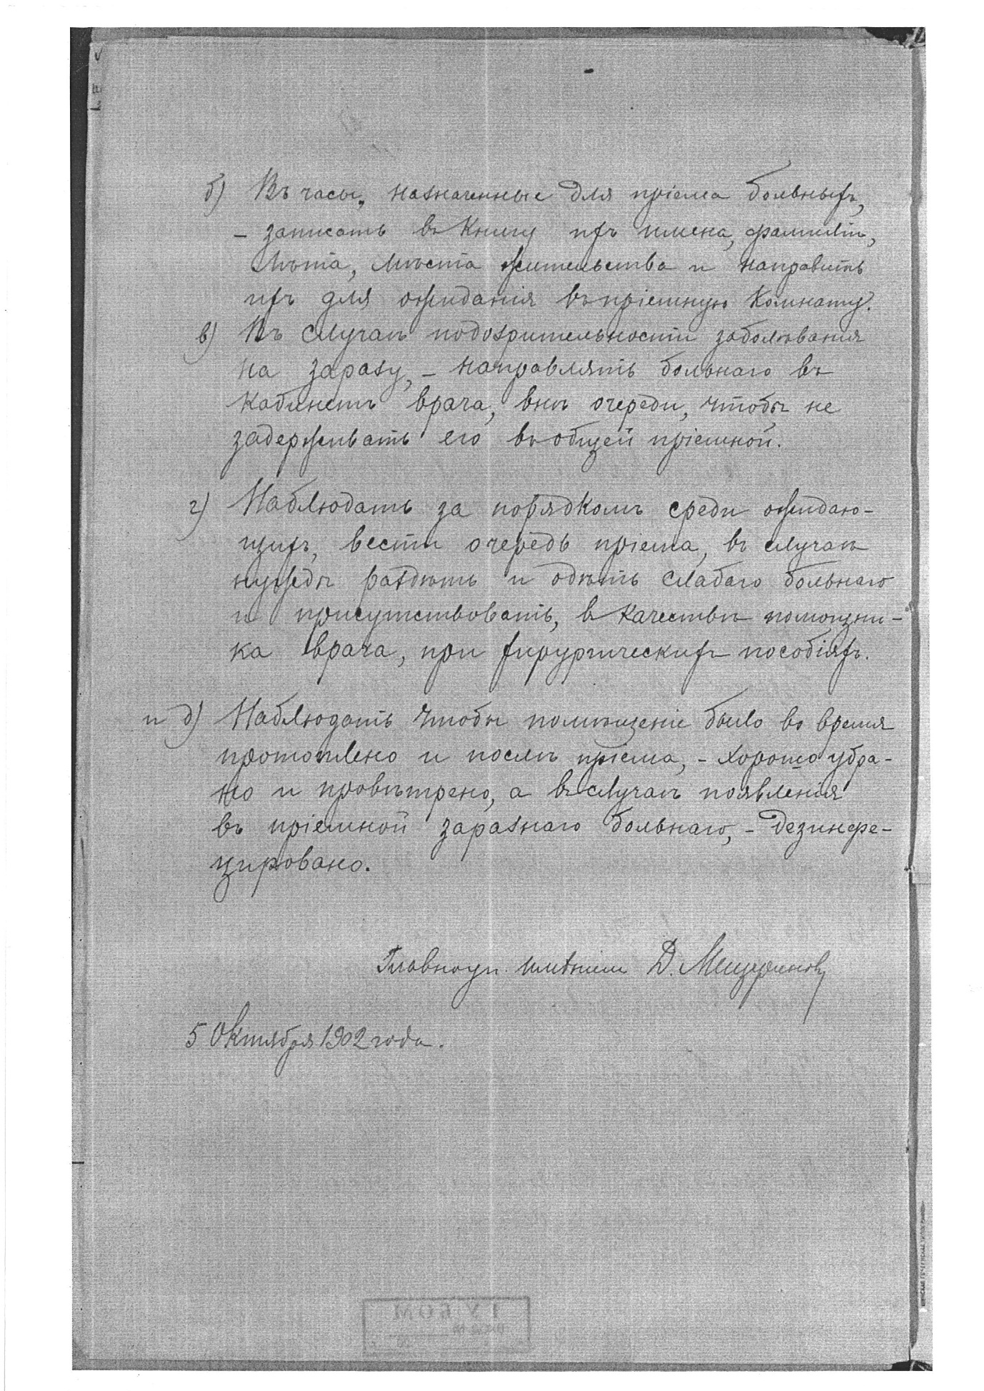

Согласно письму от 27 ноября 1902 г. № 6259 к Главноуправляющему Старо-Борисовским имением Д. Мещеринову, в соответствии с отношением Медицинского Департамента от 13 ноября 1902 г. за номером 11800 было разрешено «…открыть означенное заведенiе, на изложенных въ уставе основанiяхъ….».

